Praca zdalna.
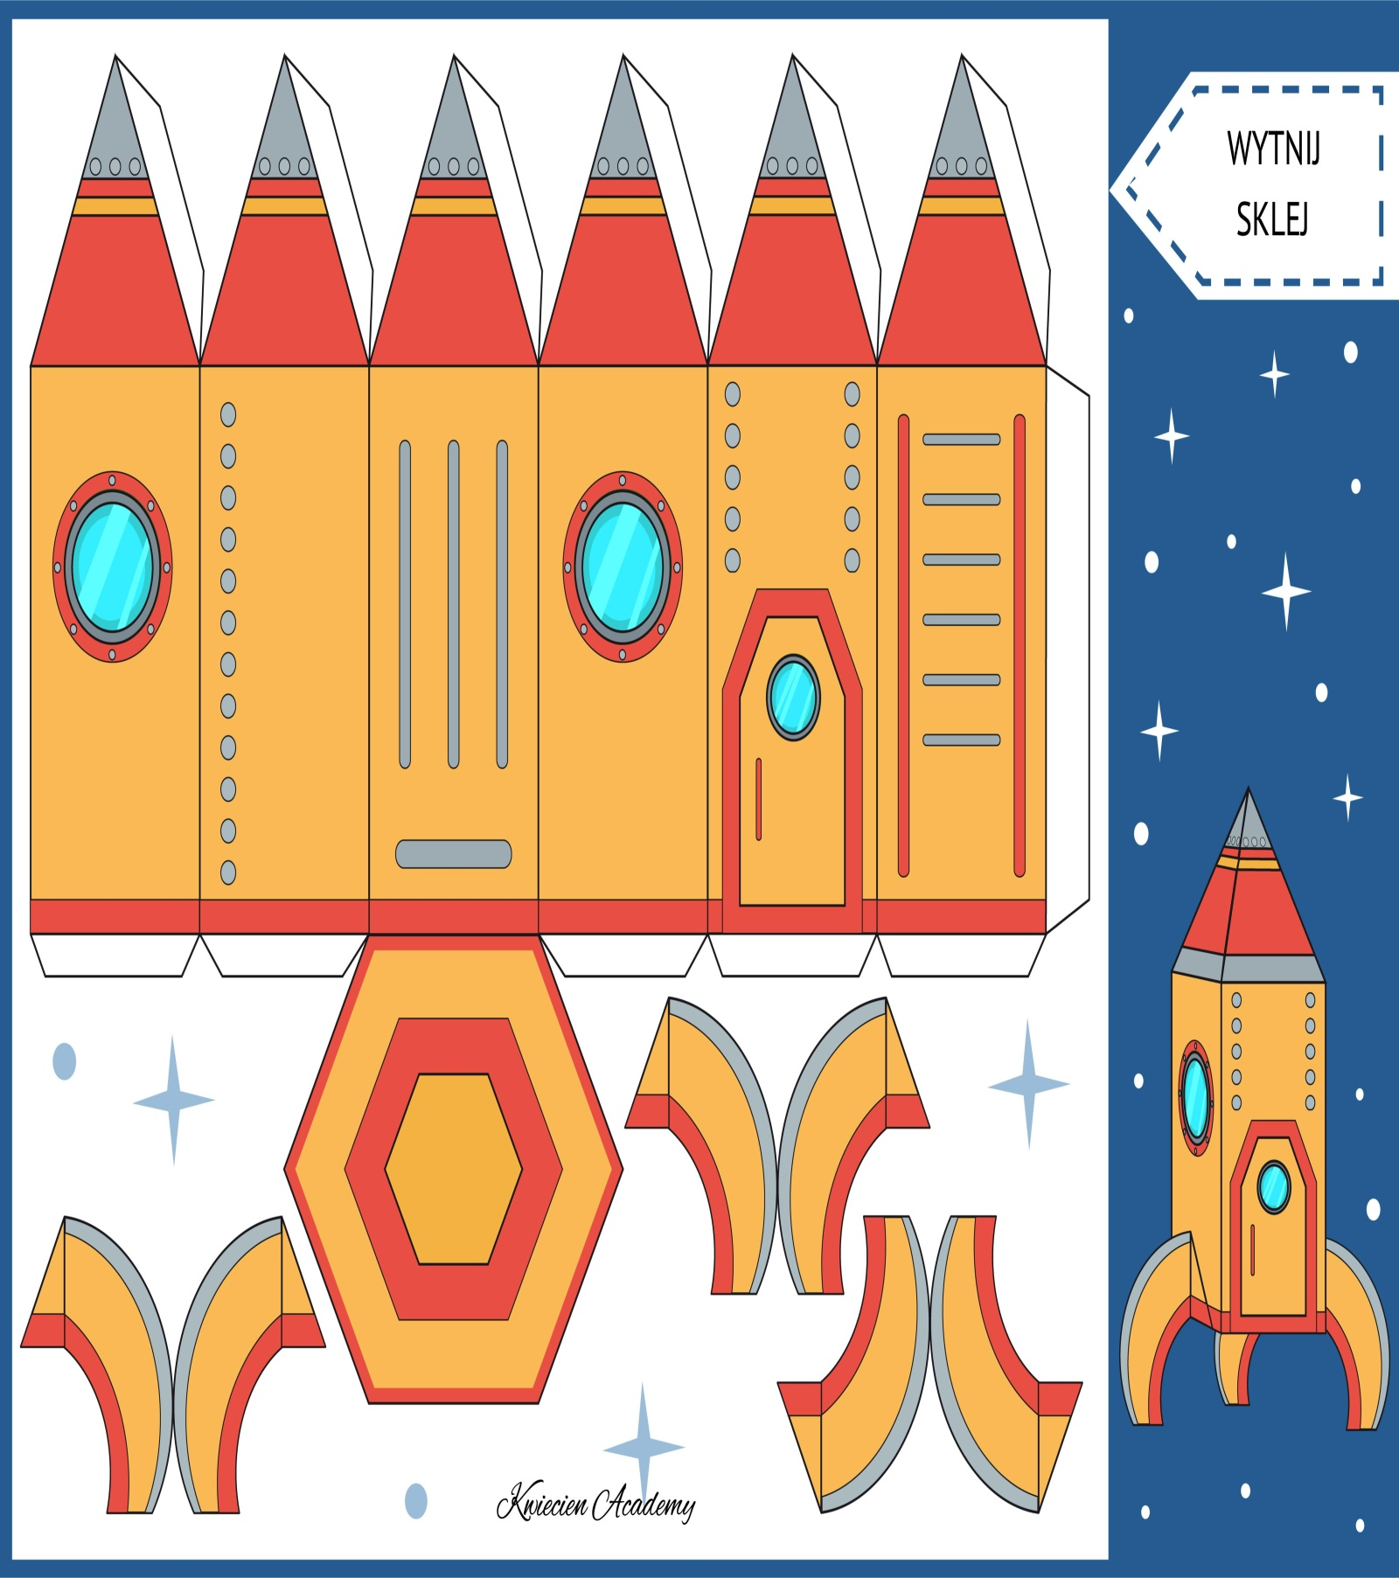
Wykonanie rakiety z bloku technicznego, wydrukowanie wzoru przesłanego przez wychowawcę i sklejenie go według schematu.

Połączenie kolejnych liczb od 1 do 31 na obrazku tworząc w ten sposób pełny obraz. Powstały obraz należy pokolorować według wzoru.

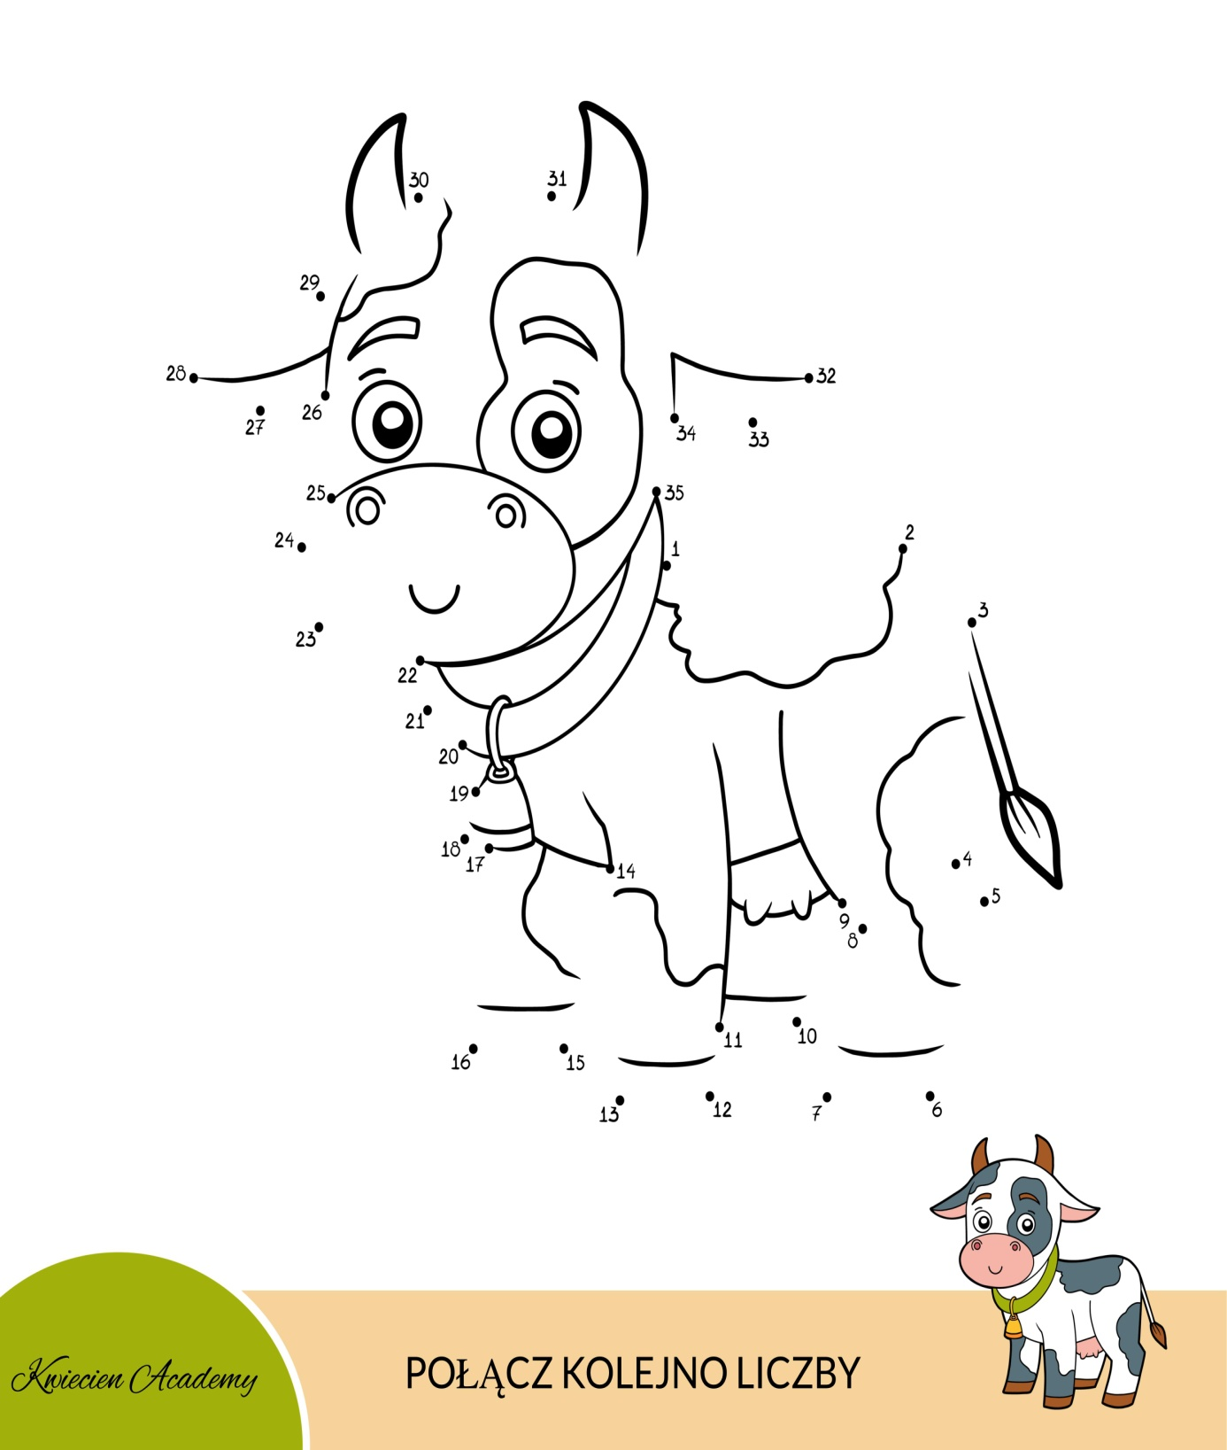

Obejrzenie filmu dokumentalnego "Legia Mistrzów", który opisuje Legię Warszawa podczas występów w Lidze Mistrzów w sezonie 1995/1996.

https://www.youtube.com/watch?v=4kHl5ek4ObY

Pozdrawiam Marcin Szot

